25.03.2020 Witam w nowym dniu.

1. Dzisiaj porozmawiamy o wiosennych pracach w ogródku.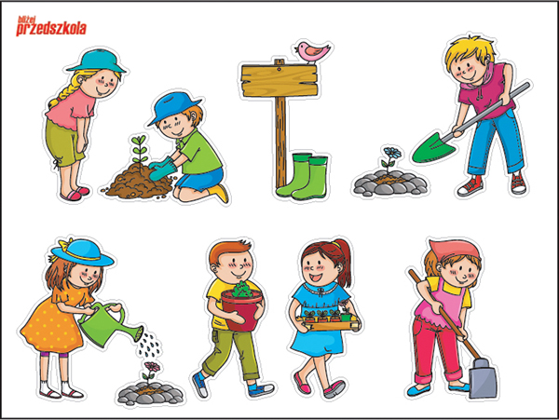

przedmiotów używają w pracy./podziel nazwy na sylaby i głoski: grabie ,łopata, konewka, taczka, wiadro, może jeszcze jakiś wyraz przyjdzie na myśl/.

**2**.**Oglądamy nasionka**- jeśli w domu są jakieś nasiona proszę pokazać i porównać wygląd, wielkość i kształt. Na podstawie ilustracji w **KZ s,54-55** dziecko opowiada, co jest potrzebne roślinom do życia i pięknie czytają tekst**.**

**3**.A może któreś z dzieci wykona taką pracę plastyczną z hiacyntem/nie jest trudna/

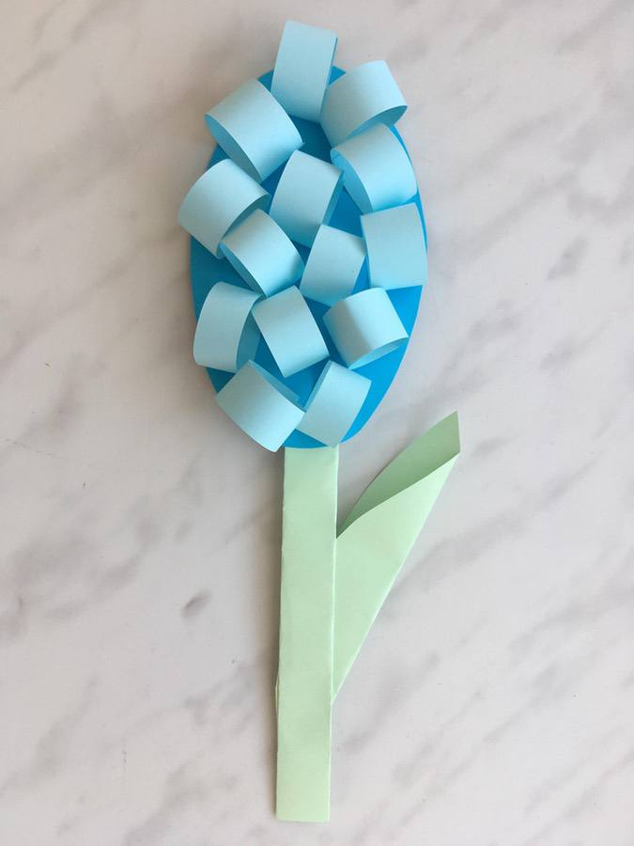

4. Praca z **KP3.28a**- ponumeruj obrazki historyjki obrazkowej we właściwej kolejności, a na **28.b** przelicz kwiaty w ogródku, wpisz liczby i oblicz razem.

**Do zobaczenia jutro.**